推荐使用浏览器
系统推荐使用GOOGLE CHROME 浏览器；是一款快速、简单且安全的网络浏览器,能很好地满足新型网站对浏览器的要求：
- Google Chrome
- http://www.googlechromer.cn/（下载地址）
支持操作系统和浏览器列表：
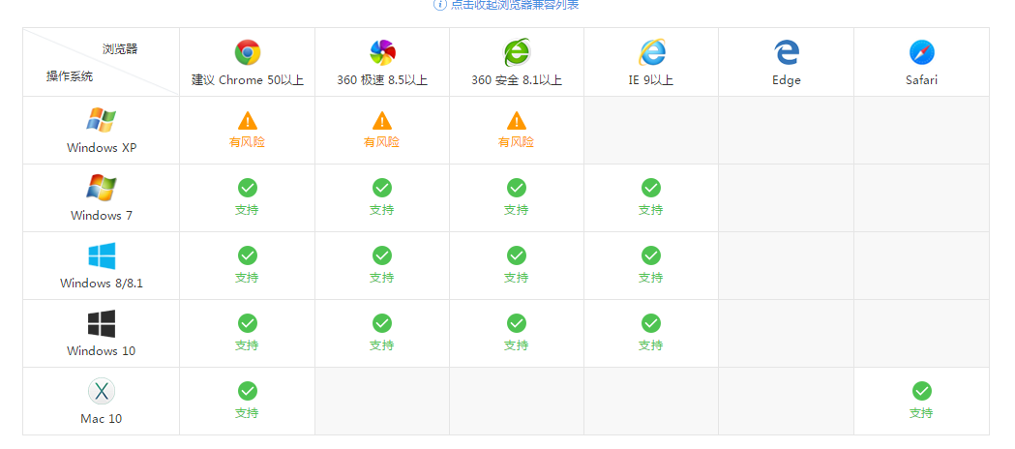
- 进入应用
- 输入学校网上办事大厅地址：http://apphall.swjtu.edu.cn/new/index.html
- 选择应用
方法：可用应用→ 研究生院→综合服务→学业奖学金（支持模糊搜索）。
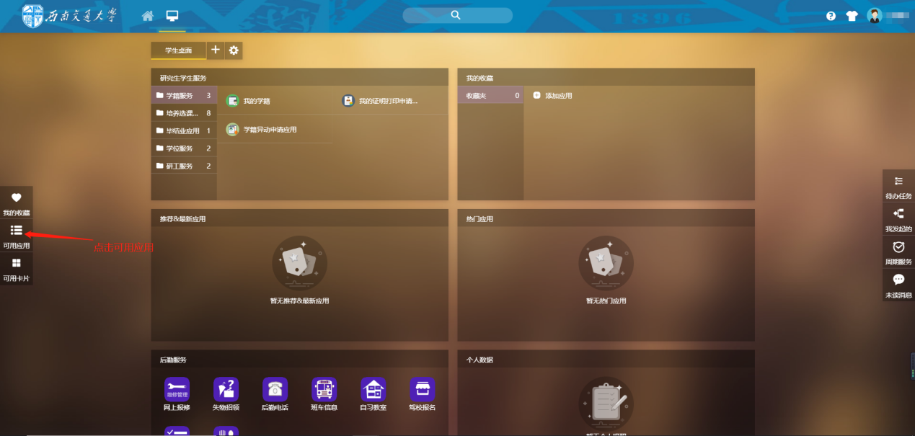
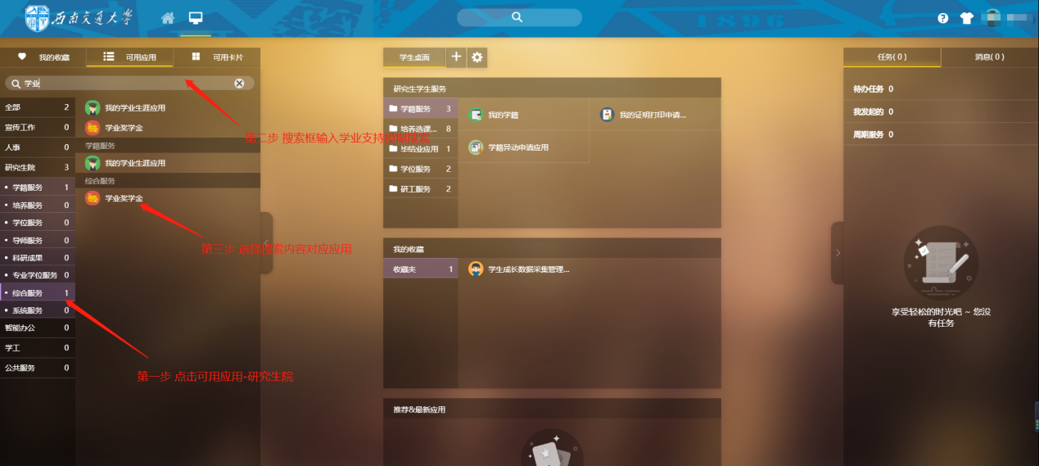
点击进入服务界面
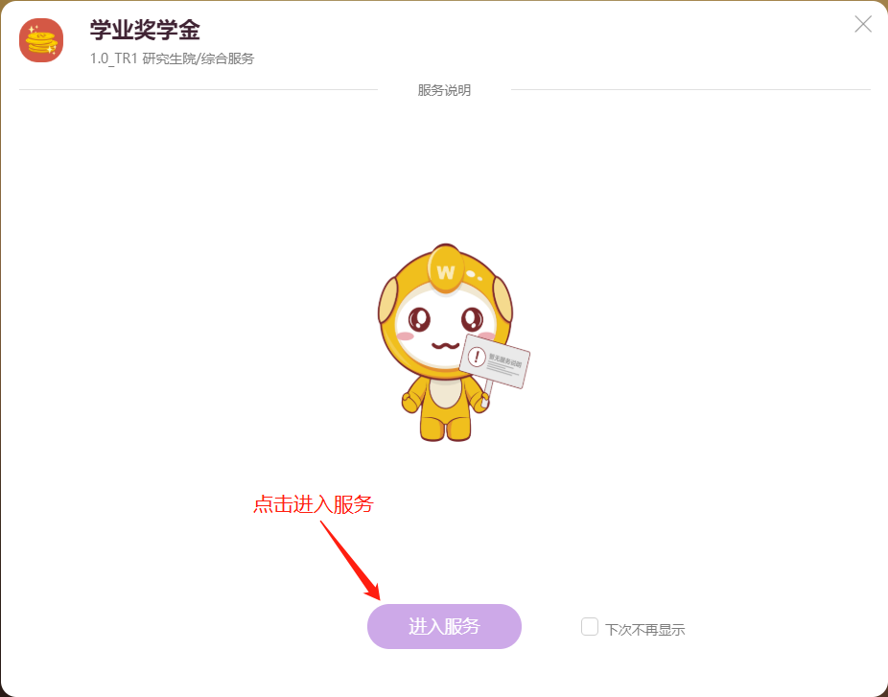
- 学业奖学金应用
功能描述：学业奖学金的申请、查看等...
业务流程：申请端审核端

3.1 学业奖学金申请
功能描述：学业奖学金的申请
业务流程：申请端审核端

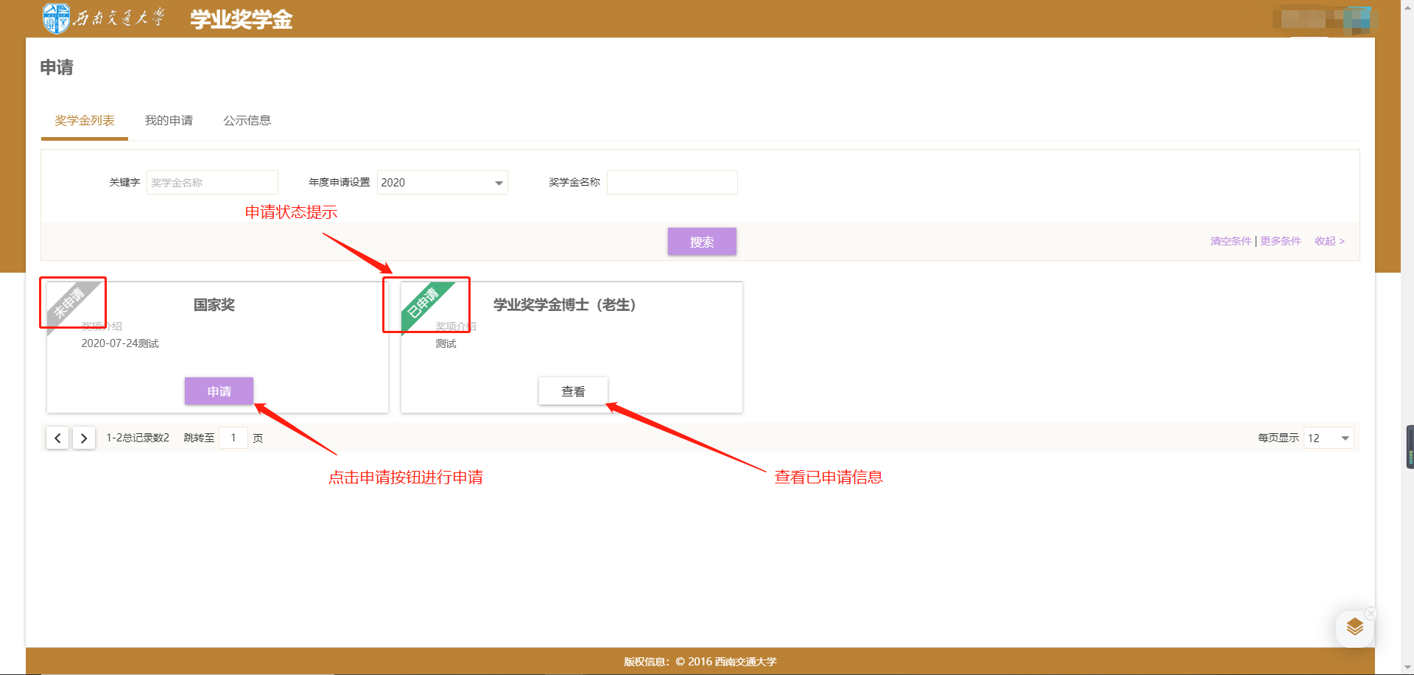
点击按钮，会弹出“温馨提示”界面


若成果信息已完善，点击，进入申请界面
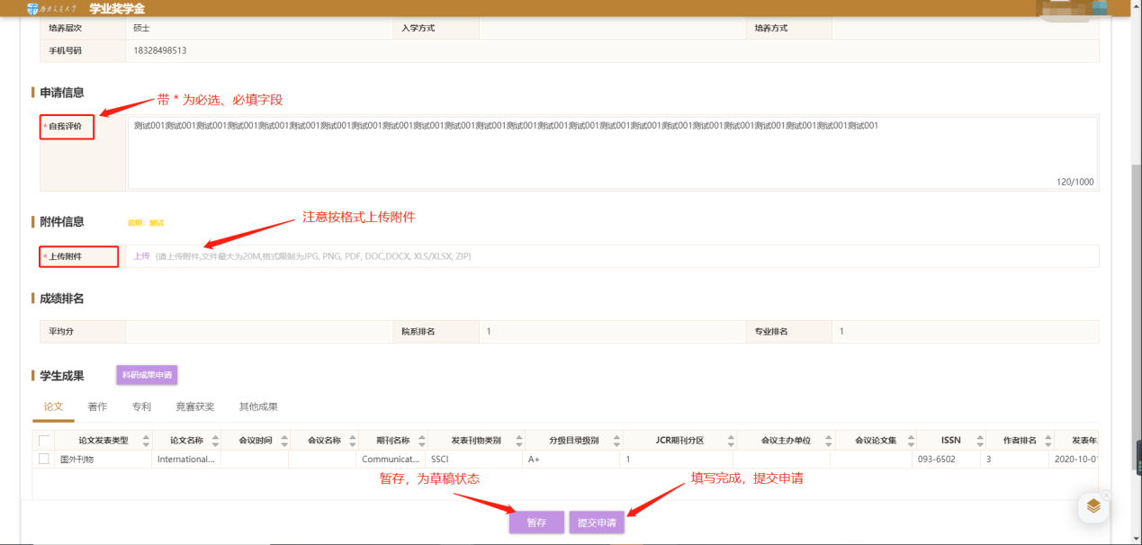
点击跳转到科研成果应用页面，申请科研成果。
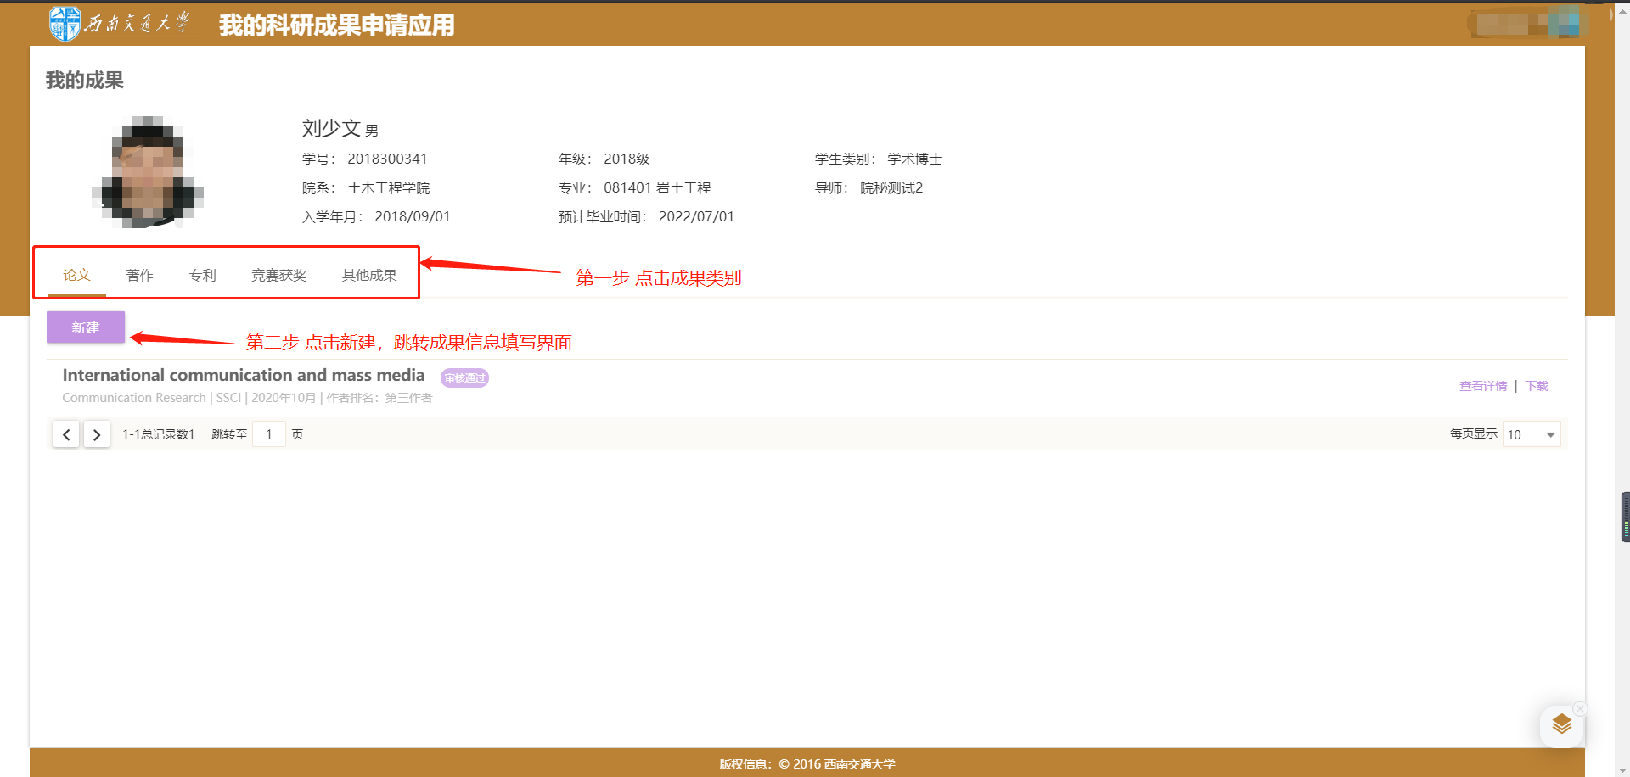
点击新建，填写申请信息
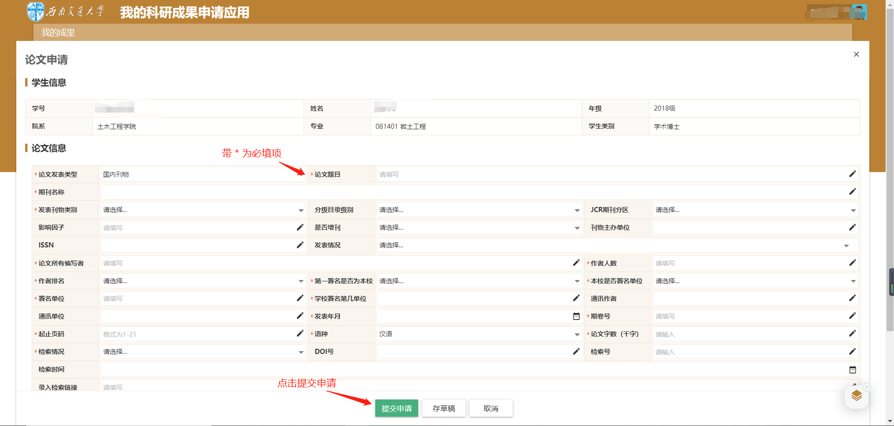

3.2 我的申请
学生申请记录展示界面
在 我的申请 一栏，点击，奖学金申请进入可编辑状态(注意：审核中的记录是无法撤回的)。
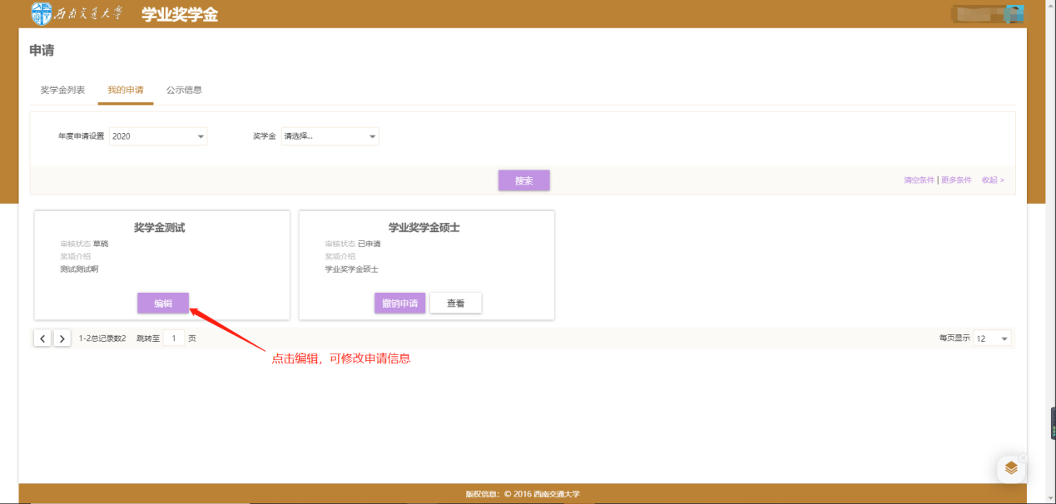
点击，查看奖学金的申请信息。
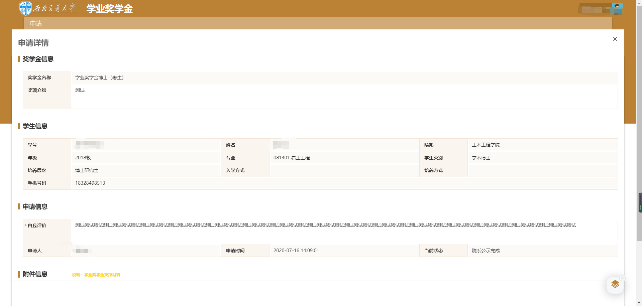

3.3 公示信息
点击公示信息，可查看院级、校级公示信息；点击公示网址，可跳转至页面查看具体信息。
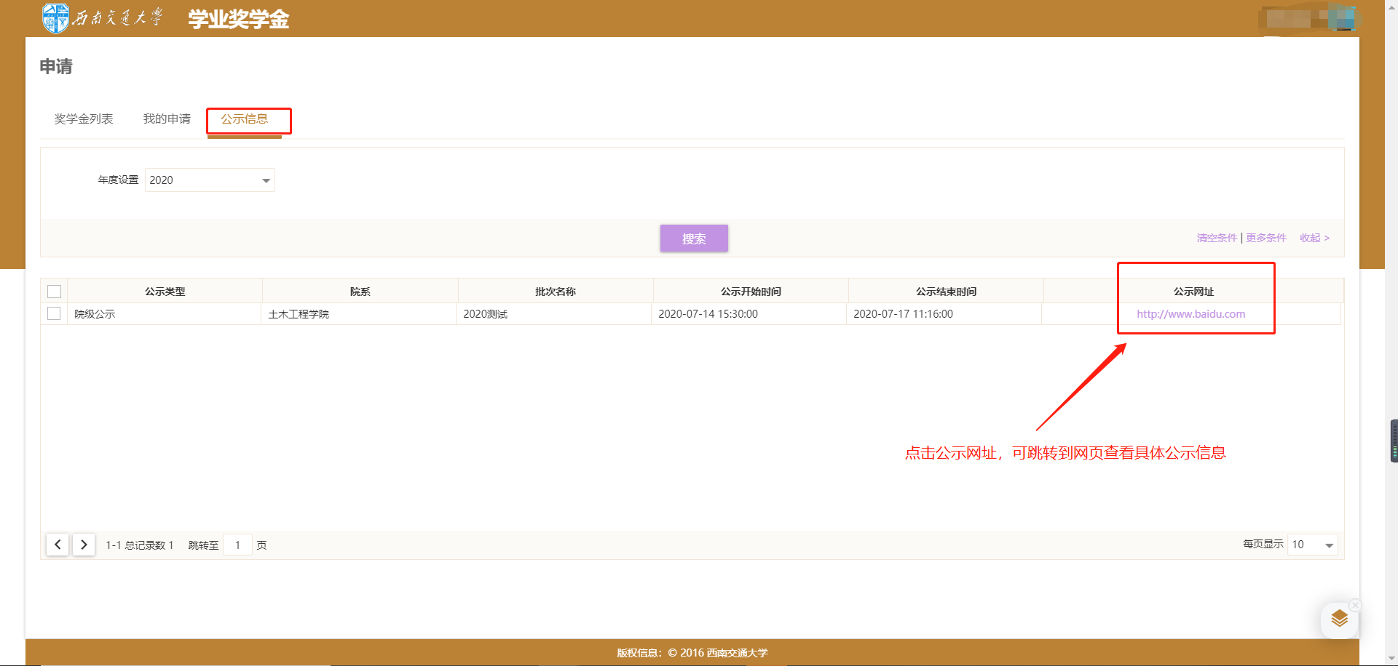

3.4 条件筛选
以奖学金列表条件筛选为例
清空条件：清空搜索字段已选择的内容
更多条件：添加搜索字段，打勾表示字段已添加

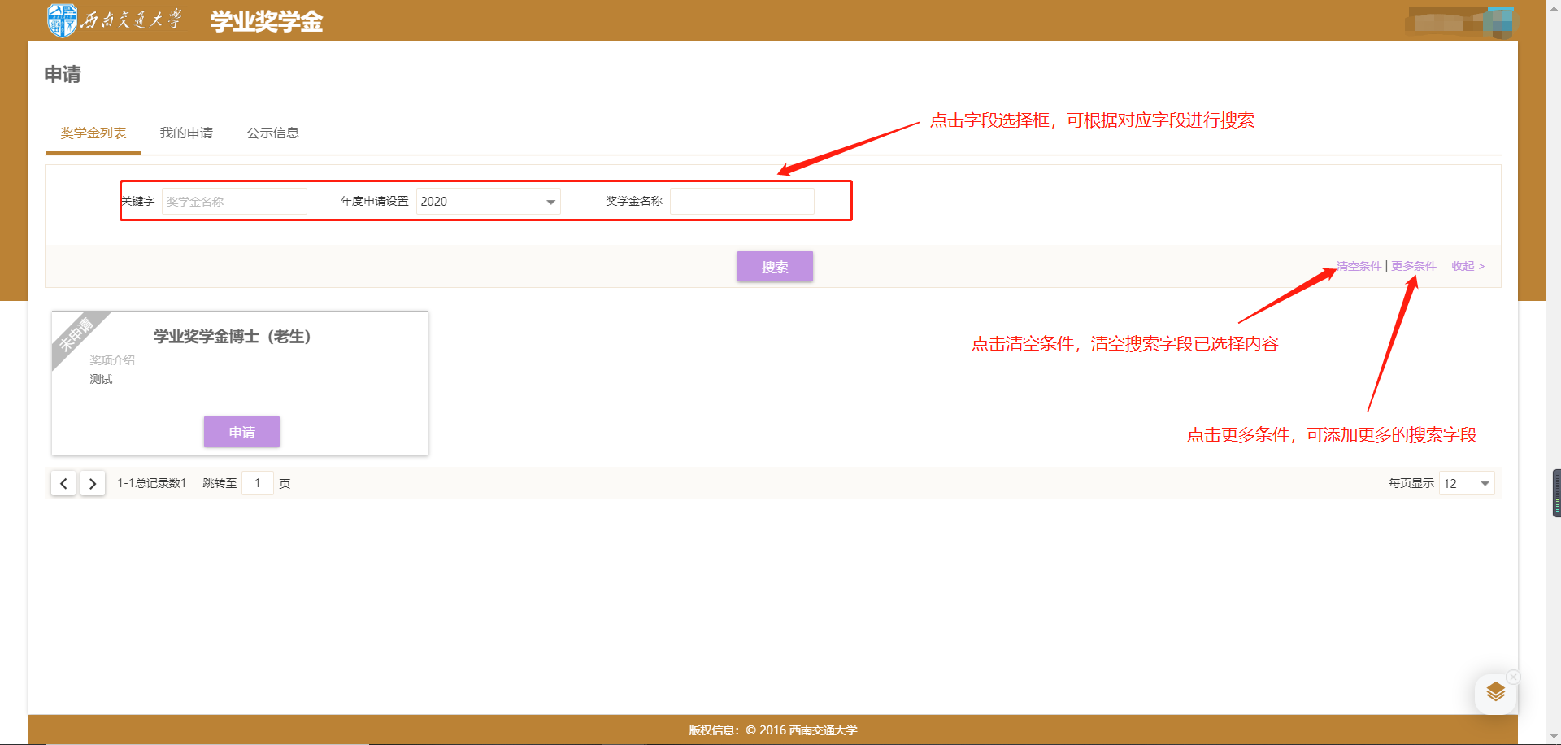
点击更多条件，弹出以下界面
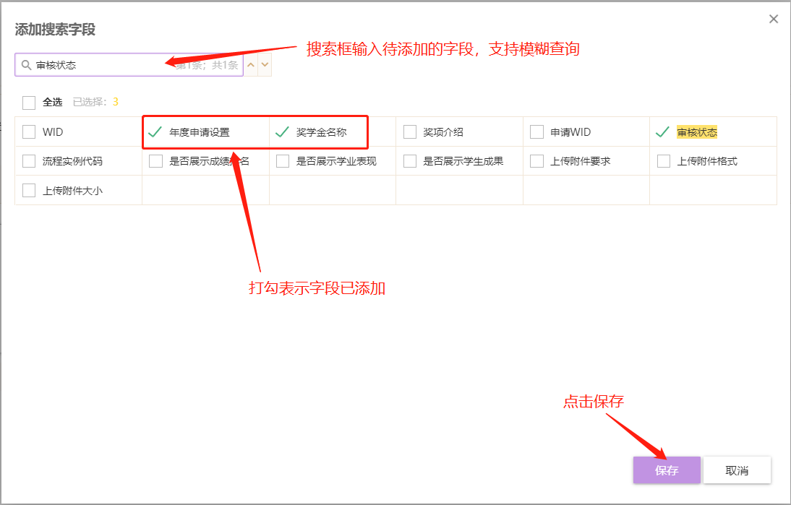

- 常见问题

1）已申请记录无法撤回
答：该申请记录正在审核中或审核通过

